专业培训记录
□QMS ■EMS ■OHSMS
受审核方 |  | 浙江顺舟电力高技术有限公司 |  |  |  | 专业小类/  项目代码 | E：19.01.01  O：19.01.01
教师姓名 |  | 王丽娟 |  | 专业 |  | 培训地点 | 网络
受培训人员 | 姓名 | 林兵 | 王央央 | 方小娥
 | 专业代码
生产工艺/  服务过程 |  | 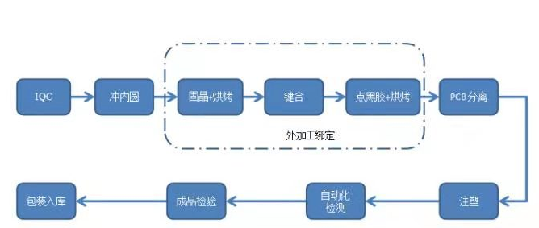
生产过程/服务过程  的风险及控制措施  特殊过程的控制/ |  | SMT工序外包方式
重要环境及控制措施 |  | 环境因素：注塑过程产生的噪声，通过设备保养、关窗等措施控制；SMT 工序外包方式；
不可接受风险的危险源及控制措施 |  | 危险源：噪声，通过设备保养，要求员工佩戴耳塞措施控制；设备机械伤害，现场危害因素标识管理等措施；按相关方（政府）要求进行疫情防控；
相关法律法规的要求及产品标准 |  | 中华人民共和国安全生产法、劳动法、职业病防治法、《用人单位职业病危害告知与警示标识管理规范》、GBZ158-2013《工作场所职业病危害警示标识》、GBZ188-2014《职业健康监护技术规范》、GBZ2.2-2017《工作场所有害因素职业接触限值 第2部分：物理因素》等
检验和试验项目及要求(如有型式试验要求,要进行说明) |  | 无
其它相关知识

填表人(专业人员)： 王丽娟 日期： 2021-6-15 审核组长： 林兵 日期： 2021-6-15

注：如有其他培训内容或空格不够可另加附页

